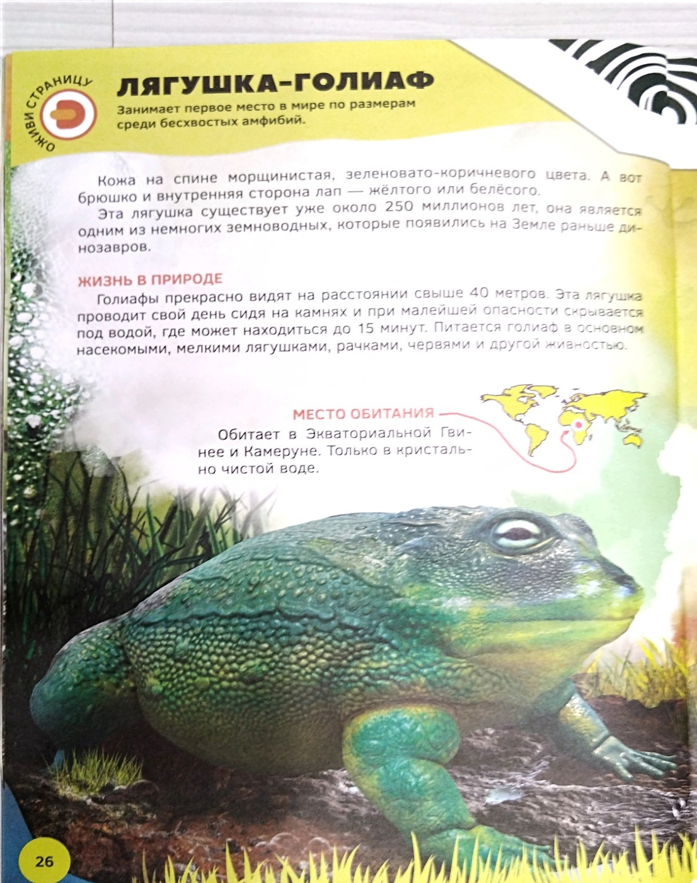
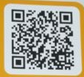
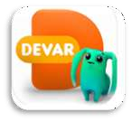
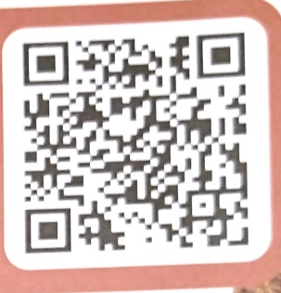
Муниципальное автономное дошкольное
образовательное учреждение –
Детский сад № 46 «Полянка»
г. Сысерть



Мастер класс
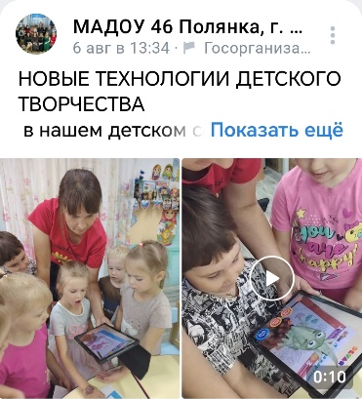

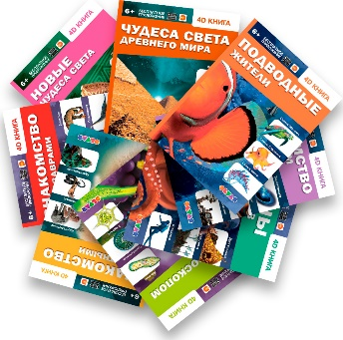
«Повышение познавательных интересов и повышения образовательной мотивации дошкольников посредством использования дополненной реальности с помощью приложения Девар».
Воспитатель 1 категории:
Зырянцева Юлия Сергеевна
2025 г
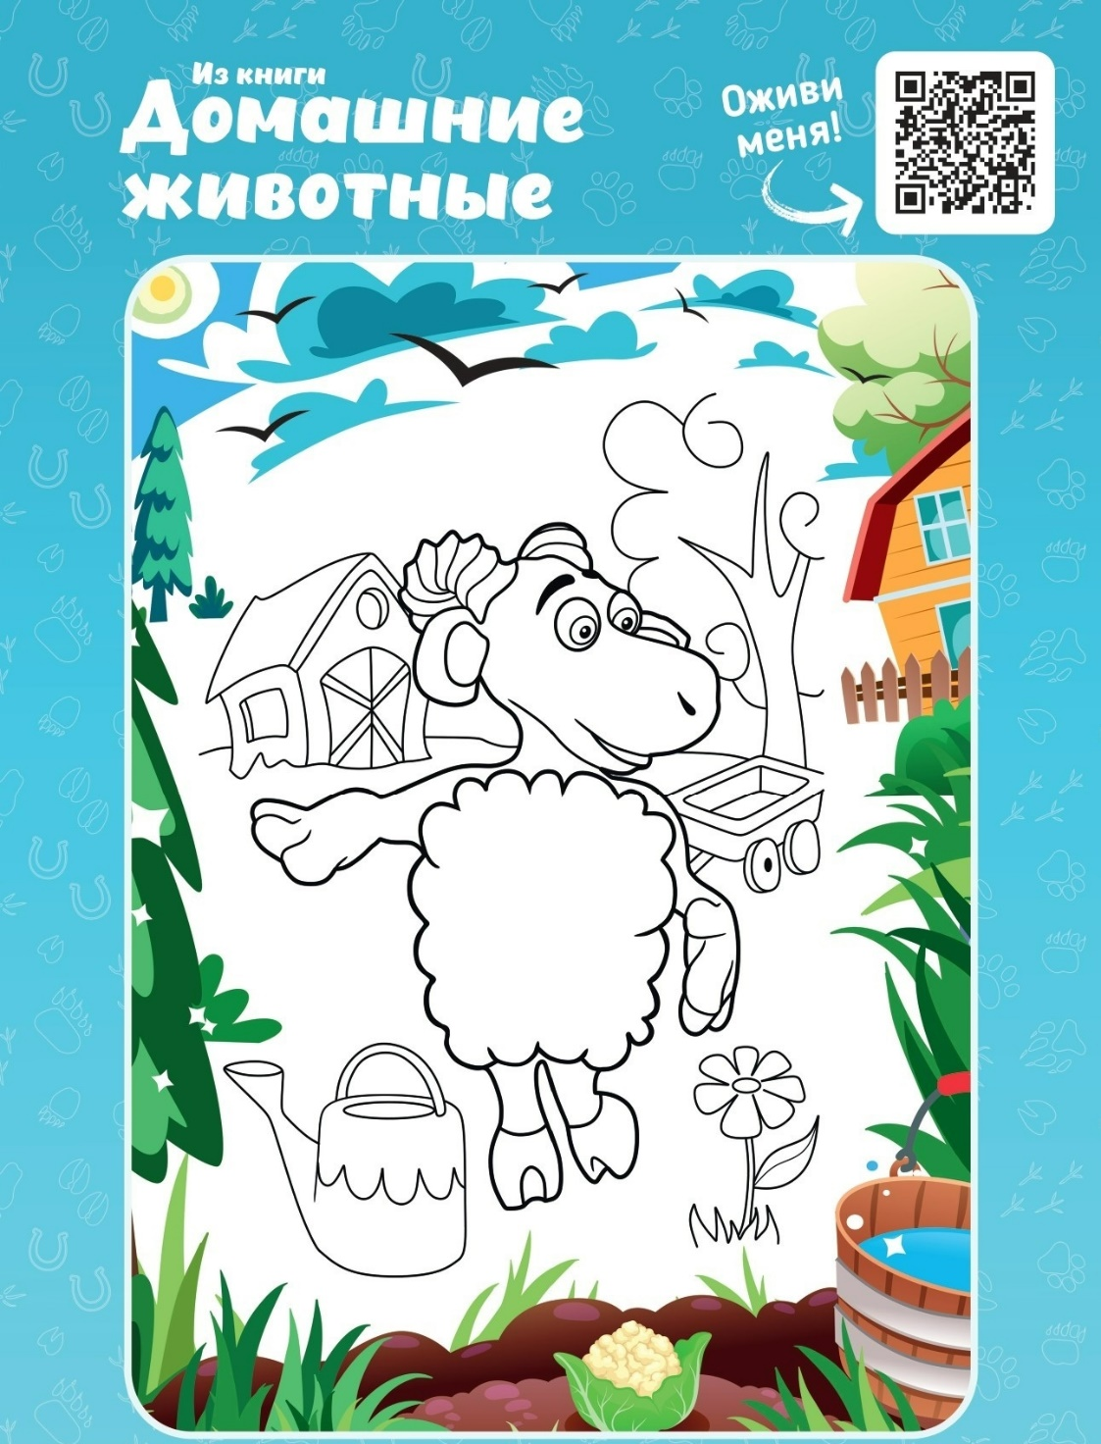
Целью применения технологии «дополненная реальность» является – развитие познавательной активности детей старшего дошкольного возраста посредством применения технологии «дополненная реальность».
Задачи:
1. Формировать у детей представления об окружающем мире с помощью использования элементов технологии «дополненная реальность»;
2. Развивать у детей навыки и умения работы с интерактивным оборудованием;
3. Развивать и поддерживать познавательную активность, создавать детям условия для самостоятельного поиска информации, установления связей и отношений между системами объектов и явлений с применением элементов «дополненной реальности»;
4. Развивать познавательную инициативу (любознательность) как предпосылку формирования готовности личности к непрерывному образованию.
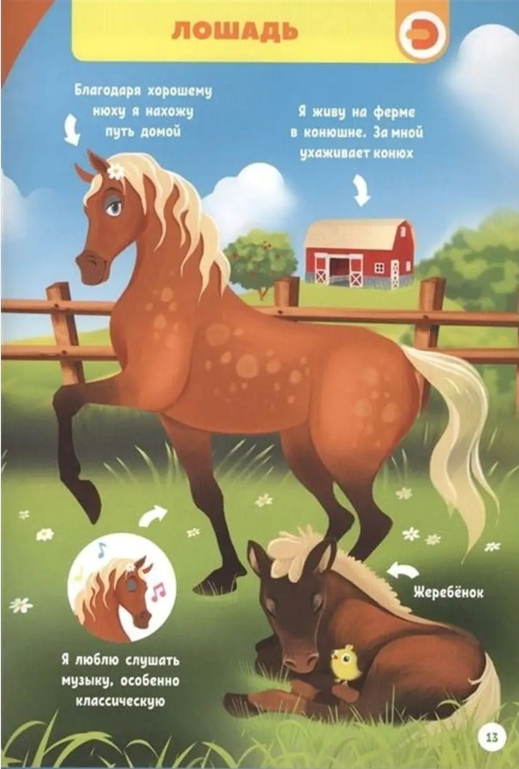
Хотите увидеть героев любимых сказок или мультфильмов прямо у себя дома? Запустить парад планет или скормить чёрной дыре звезду? Побывать в прошлом и восстановить утраченные памятники древних цивилизаций? Погладить динозавров, отправиться на поиски затерянных сокровищ или прогуляться по палубе затонувшего корабля?
Добро пожаловать в удивительный мир DEVAR! Мы добавили к традиционной бумажной книге технологию дополненной реальности. Обучение стало более захватывающим, простым и эффективным. А к классическому чтению книги добавился вау-эффект, устоять против которого невозможно!
Мы умеем творить чудеса и готовы научить этому вас – тысячи детей в 40 странах мира уже познали магию наших оживающих книг. Теперь и ваш черёд!
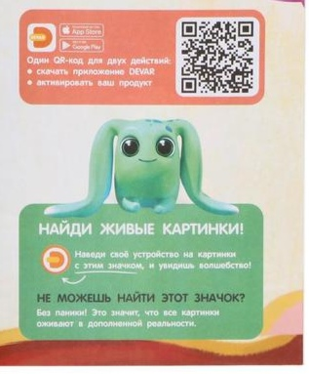
А в какое приключение Вы отправитесь сегодня ?

